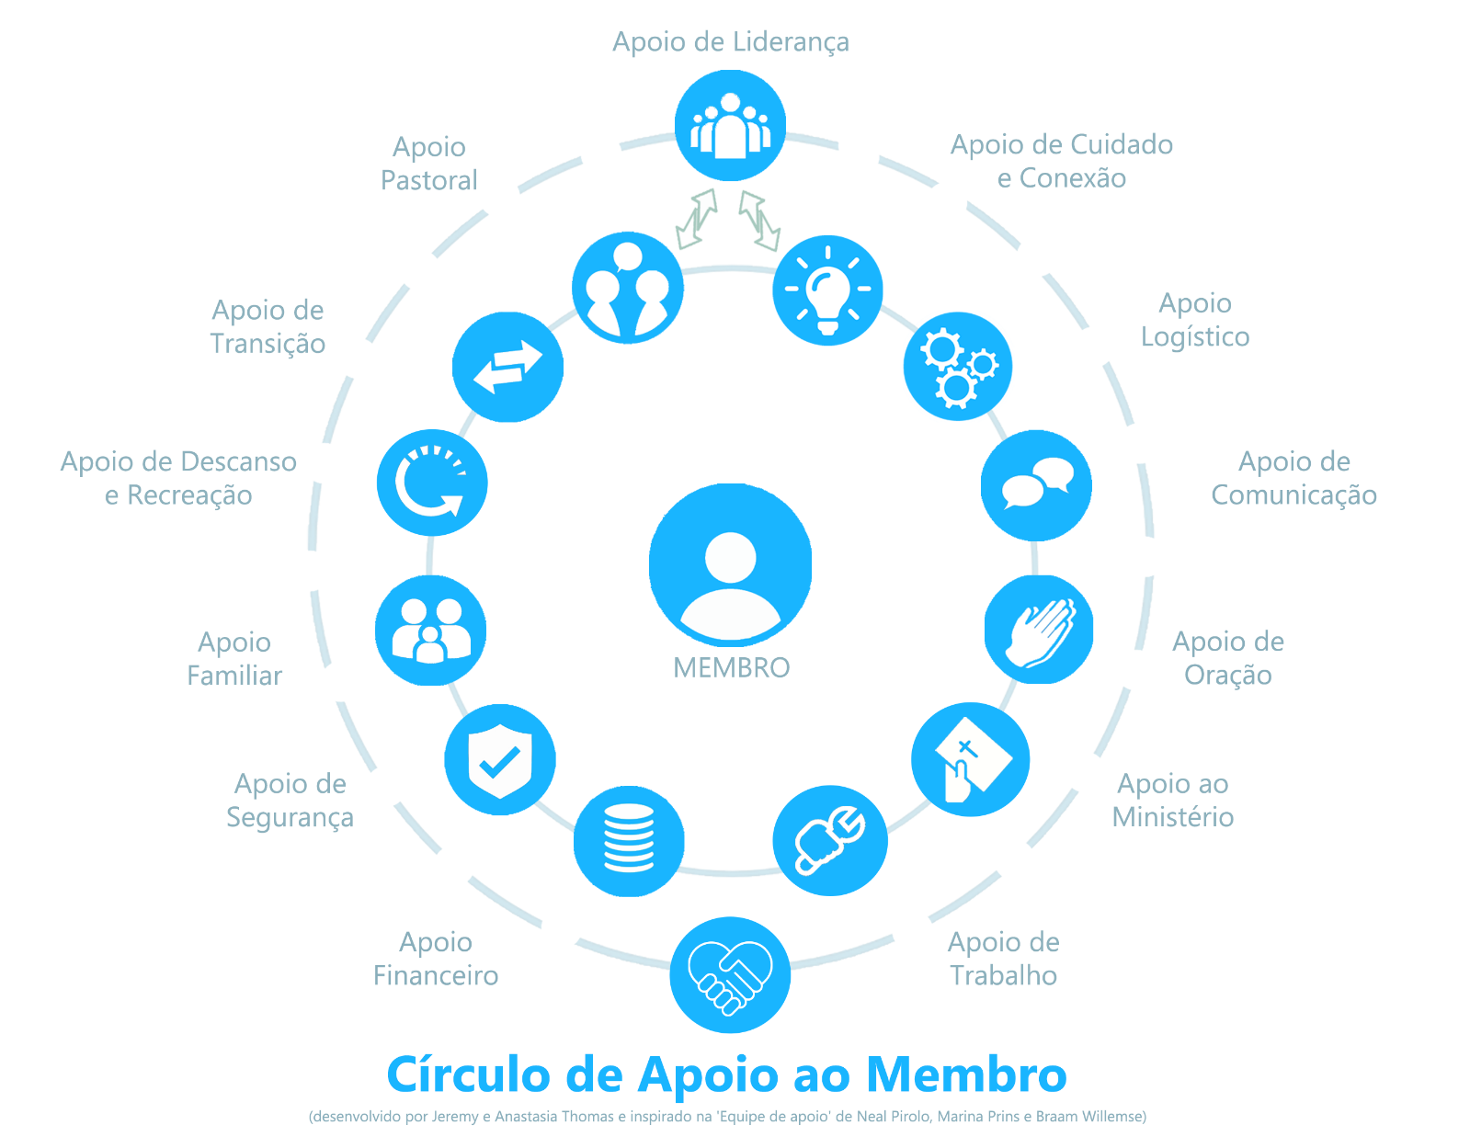

AUTOAVALIAÇÃO
As seguintes 13 categorias listam áreas nas quais os obreiros do Reino geralmente precisam de apoio por meio de pessoas (crentes ou não) com quem têm um relacionamento pessoal e a quem podem recorrer (se possível, a apenas uma ligação de distância). Usando as escalas abaixo, por favor avalie o quão satisfeito(a) você se sentiu em cada uma das áreas a seguir durante os últimos três meses. Considere os exemplos de possíveis experiências para orientar suas respostas sabendo que cada área varia de acordo com nossa cultura, contexto e experiências.
Depois, tente colocar o nome de pelo menos uma pessoa (se houver) a quem você possa recorrer para obter apoio quando necessário. Observe que a mesma pessoa pode ser seu apoio em diferentes áreas ao mesmo tempo.

Área de apoio | Tipos de apoio | Nível de satisfação percebida (últimos 3 meses)
Liderança  Nome(s):………………………….  ……………………………………….. | Apoiar e valorizar meu ministério, fornecer liderança e orientação | 
Pastoral  Nome(s):………………………….  ……………………………………….. | Assegurar que eu (e minha família) nos desenvolvamos e cresçamos espiritualmente, corrigir-me (se necessário)
Transição  Nome(s):………………………….  ……………………………………….. | Caminhar ao meu lado/ acompanhar-me para processar minhas transições e para o bem-estar da minha saúde mental
Descanso e Recreação  Nome(s):………………………….  ……………………………………….. | Amigos com quem eu possa sair, me divertir e/ou descansar para recarregar as energias
Família  Nome(s):………………………….  ……………………………………….. | Proporcionar uma base emocional sólida, oferecer ajuda prática (como assistência financeira ou cuidado das crianças), servir como fonte de encorajamento e conselho
Segurança  Nome(s):………………………….  ……………………………………….. | Prestar assistência em caso de ameaça ou problema cibernético, psicológico ou físico
Financeiro  Nome(s):………………………….  ……………………………………….. | Ajudar-me a administrar melhor o orçamento e os bancos, organizar arrecadações de fundos, assistência financeira
Trabalho  Nome(s):………………………….  ……………………………………….. | Auxiliar-me/ aconselhar-me no trabalho pelo qual sou remunerado(a)/ recebo salário
Ministério  Nome(s):………………………….  ……………………………………….. | Ajudar-me a alcançar minhas metas/objetivos de ministério, obter o treinamento adequado
Oração  Nome(s):………………………….  ……………………………………….. | Receber meus pedidos de oração e orar por mim e comigo, compartilhar pedidos com outros guerreiros de oração (se necessário)
Comunicação  Nome(s):………………………….  ……………………………………….. | Ajudar-me a desenvolver minha comunicação com os outros (fala, escuta, boletins informativos, e-mail, etc.)
Logística  Nome(s):………………………….  ……………………………………….. | Fornecer as informações/contatos necessários de que preciso; ajudar com todas aquelas pequenas coisas práticas que podem tornar a vida tão difícil
Cuidado e Conexão  Nome(s):………………………….  ……………………………………….. | Assegurar que eu esteja bem cuidado(a), encorajado(a) e conectado(a) aos recursos (especialmente pessoas) de que preciso
Referência: Avaliação do círculo de apoio ao membro – desenvolvida por Jeremy e Anastasia Thomas (2025)
Obtido de https://daybreak-academy.org/resources/
Usado com permissão e adaptado em consulta com Jeremy & Anastasia Thomas 2025.

Nota: Você também pode usar os resultados desta avaliação para valorizar aqueles em sua vida que têm lhe apoiado e discernir quais são os relacionamentos que você pode buscar intencionalmente de acordo com suas necessidades. Se você tiver um servo de recursos em sua comunidade, recomendamos que converse sobre isso com ele/ela.

